# Введение

## Цель документа.

Цель данного документа – сформировать исчерпывающую спецификацию требований к программному обеспечению **(назовём его «База знаний»)**. В документе описываются функциональные и нефункциональные требования к системе, её основные возможности и взаимодействие с пользователями (студент, преподаватель).

## Область применения.

Данный документ предназначен для:

* Команды разработки, которая будет проектировать, разрабатывать, тестировать и сопровождать ПО.
* Заказчиков и заинтересованных сторон, определяющих цели и требования к системе.

Система, описанная в документе, ориентирована на предоставление доступа к учебным материалам, управление ими и поддержание цифрового взаимодействия между разными ролями пользователей (студенты, преподаватели).

## Термины, сокращения и определения

|  |  |
| --- | --- |
| **ПО** | Разрабатываемая система, предмет настоящей спецификации. |
| **SRS** | Спецификация требований к программному обеспечению. |
| **Авторизация** | Процесс проверки подлинности пользователя с целью предоставления ему соответствующего уровня доступа к функциям системы |
| **Студент** | Зарегистрированный пользователь, имеющий права на просмотр/запрос учебных материалов и выполнение учебных действий (просмотр лекций, выполнение домашних заданий, тестов и т. п.) |
| **Преподаватель** | Зарегистрированный пользователь, имеющий расширенные права для добавления, редактирования и управления учебными материалами. |

## Ссылки и используемые источники

ISO/IEC/IEEE 29148:2018 – «Systems and software engineering – Life cycle processes – Requirements engineering».

## Обзор документа

1 Введение 1

1.1 Цель документа. 1

1.2 Область применения. 1

1.3 Термины, сокращения и определения 1

1.4 Ссылки и используемые источники 2

1.5 Обзор документа 2

2 Общее описание 4

2.1 Представление продукта. 4

2.2 Классы и характеристики пользователей. 4

2.3 Операционное окружение 4

2.4 Ограничения и допущения. 4

2.5 Зависимости 5

3 Функциональные требования 6

3.1 Авторизация и аутентификация 6

3.2 Нефункциональные требования 6

3.2.1 Требования к производительности 6

3.2.2 Требования к безопасности 6

3.2.3 Требования к надежности и доступности 7

4 Внешние интерфейсы 8

5 Требования к системе 9

6 Критерии приемки 10

7 Составляющие SRS 11

7.1 Указание на предыдущие и связанные документы 11

7.2 Понятия и ссылки 11

7.3 Согласования и утверждения 11

8 Приложения 12

8.1 Глоссарий 12

8.2 Дополнительные диаграммы 12

8.3 Ссылки на стандарты и нормативные документы 12

8.4 Заключение 12

# Общее описание

## Представление продукта.

Система управления учебными материалами предназначена для:

* Предоставления упрощённого доступа к учебным материалам различным категориям пользователей (студентам, преподавателям).
* Управления контентом (загрузка, редактирование, удаление, просмотр материалов).

**Основные роли и процессы.**

1. **Администратор, имеющий доступ к редактированию, добавлению и удалению материалов.**
2. **Студент**, имеющий доступ к материалам, в том числе к:

* Лекциям от преподавателей;
* Видеоурокам;
* Практическим заданиям;

1. **Преподаватель** после авторизации получает возможность:

* Добавления файлов (лекций, учебных материалов);
* Удаления материалов;

## Классы и характеристики пользователей.

1. **Студенты -** могут просматривать доступный контент, задавать вопросы в чате и получать решения на основе анализа загруженных файлов.
2. **Преподаватели -** могут загружать практические работы, лекционные материалы и получать отчеты о просмотрах.
3. **Администратор – имеет доступ ко всем материалам с возможностью их изменения.**

## Операционное окружение

* Веб-приложение, доступное из популярных браузеров (Chrome, Firefox, Safari, Edge).

## Ограничения и допущения.

* Для корректной работы требуется стабильное интернет-соединение.
* Доступ к функциональности возможен только через систему авторизации.
* Размер и формат загружаемых учебных материалов: PDF, DOCX, PPTX.
* Предполагается наличие правовой базы и соблюдение законов об авторском праве при размещении учебных материалов.

## Зависимости

Система будет зависеть от корректной работы серверного окружения и активного участия преподавателей в загрузке и обновлении материалов.

# Функциональные требования

## Авторизация и аутентификация

1. **Регистрация новых пользователей**
   * Система должна предоставлять форму для создания учётной записи (логин, пароль, почта и т. д.).
   * Система должна поддерживать подтверждение регистрации через электронную почту (опционально).
2. **Вход в систему** 
   * Пользователь должен ввести корректные учётные данные (логин/пароль).
   * При некорректном вводе система выдаёт сообщение об ошибке.
   * Система должна поддерживать механизмы восстановления пароля (через e-mail или иные способы).
3. **Выход из системы** 
   * Пользователь должен иметь возможность в любой момент завершить сеанс.
   * При выходе сессия пользователя должна быть корректно завершена.

## Нефункциональные требования

### Требования к производительности

1. **Время отклика**: основные операции (загрузка веб-страницы, отображение списка файлов, открытие личного кабинета) должны выполняться не более чем за 2–3 секунды при нормальной загрузке сервера.
2. **Одновременная нагрузка**: система должна поддерживать работу 100+ (или иное число) одновременно авторизованных пользователей без существенной деградации производительности (параметр может уточняться на этапе проектирования).

### Требования к безопасности

1. **Шифрование**: передача учётных данных и других чувствительных данных между клиентом и сервером должна осуществляться по HTTPS.
2. **Разграничение прав**: каждая роль (студенты, преподаватели) должна иметь только соответствующие ей права и не иметь доступ к чужим данным.
3. **Защита от несанкционированного доступа**: механизм блокировки аккаунта при множественных неудачных попытках входа, использование капчи (опционально).

### Требования к надежности и доступности

1. **Доступность**: система должна быть доступна круглосуточно (24/7), допускается время на регламентные работы (не более 5% от общего времени в месяц).
2. **Восстановление**: в случае сбоя серверной части система должна восстанавливаться в течение 1 часа (или иное время, оговорённое SLA).
3. **Резервное копирование**: регулярное создание бэкапов (не реже одного раза в сутки) и хранение их в отдельном месте.

# Внешние интерфейсы

**4.1 Интерфейсы пользователя**Основной интерфейс будет визуализирован на веб-странице, с кнопками для загрузки материалов, доступа к чату и функционалом для поиска.

**4.2 Интерфейсы программного обеспечения**Взаимодействие с нейросетью будет осуществляться через заранее подготовленный RESTful API.

**4.3 Интерфейсы оборудования**Сервер, на котором размещен сайт, соответствовует современным стандартам для эффективной обработки данных и оптимизации работы чата.

**4.4 Интерфейсы связи**Система должна использовать HTTPS для защиты данных, передаваемых между клиентами и сервером.

# **Требования к системе**

5.1 **Аппаратные требования**  
Для работы сайта требуется сервер с минимальными характеристиками: 4 ГБ оперативной памяти, 2 процессора и достаточное дисковое пространство для хранения контента.

5.2 **Программные требования**  
Система должна быть развернута на сервере с установленным Python и Django конкретной версии, а также необходимыми библиотеками и зависимостями, включая библиотеку для работы с API нейросети.

5.3 **Операционные системы и платформы**  
Программное обеспечение может быть запущено на любых операционных системах, поддерживающих Django, включая Linux и Windows.

# Критерии приемки

6.1 **Критерии функциональности**  
Приемка будет основана на том, что все указанные функции работают корректно и без сбоев в ходе тестирования.

6.2 **Критерии производительности**  
Доступность сайта должна быть проверена в условиях нагрузки.

6.3 **Критерии безопасности**  
Проведение тестирования на уязвимости сайта и проверка на наличие необходимых защитных мер.

6.4 **Критерии удобства использования**  
Полное тестирование интерфейса с участием пользователей для оценки удобства взаимодействия.

# Составляющие SRS

## Указание на предыдущие и связанные документы

Будут предоставлены ссылки на документы, описывающие технологические решения и предыдущие версии сайта, если таковые имелись.

## Понятия и ссылки

Включение дополнительной информации о используемых технологиях и методах разработки.

## Согласования и утверждения

Установление процесса для проверки и утверждения документа всеми задействованными сторонами.

# Приложения

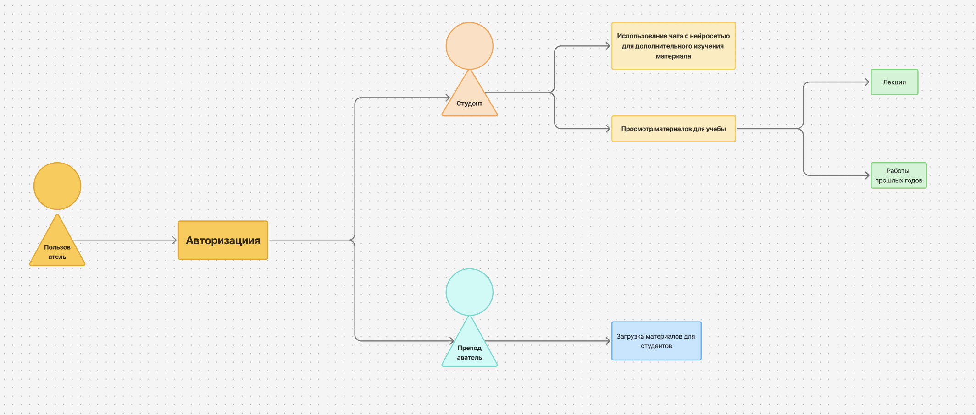

Рисунок 1 - Диаграмма прецедентов

## Глоссарий

Объяснение специализированных терминов и акронимов, использованных в документе для улучшения понимания.

## Дополнительные диаграммы

Включение схем и диаграмм для представления архитектуры системы и взаимодействий между компонентами (если требуется).

## Ссылки на стандарты и нормативные документы

Ссылки на документацию, стандарты и лучшие практики, которые были использованы при разработке данного сайта.

## Заключение

Данный документ формализует требования к Базе знаний, включая функциональные, нефункциональные, а также дополнительные ограничения и предположения. Он служит руководством для команды разработки и всех заинтересованных сторон, давая общее представление о том, что должно быть реализовано в процессе создания и эксплуатации данной системы. При разработке необходимо тщательно проверить все требования на реализуемость, полноту и соответствие бизнес-целям. Корректировка и детализация требований может продолжаться вплоть до заключительных стадий разработки в соответствии с процессами управления изменениями.